FORMULARIO

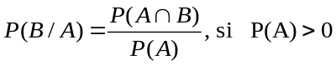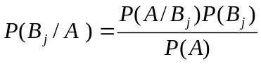
P(A) = 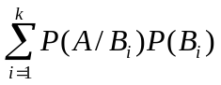

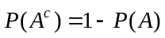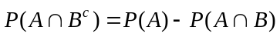

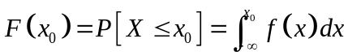

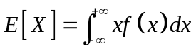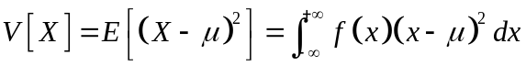

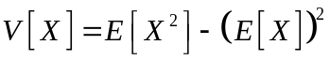
Mediana = L_{i} +(( n/2 - fec ac ant)/fmed) a_{i}

 